Jona, 12. August 2024

Medienmitteilung

GeBalmte Kraft im ‘arte e fiori’
Neu finden Sie in den Verkaufsräumlichkeiten des ‘arte e fiori’ an der Rathausstrasse 7 in Rapperswil das gesamte Produkte-Sortiment der Stiftung Balm. Es hat für jeden etwas Schönes, Feines oder Gesundes dabei.
Kreatives aus dem Werkatelier, Gesundes aus der Gärtnerei, Feines aus der Küche und natürlich die blumigen Werke des Floristik-Teams – all diese Produkte aus der Stiftung Balm gibt es neu im ‘arte e fiori’. Wenn Sie ein Geschenk für einen lieben Menschen suchen oder sich selbst mit etwas Besonderem verwöhnen möchten, finden Sie jetzt schön präsentiert alles unter einem Dach.
Stossen Sie am 16. & 17. August 2024 mit uns an
Schauen Sie am Freitag & Samstag, 16. & 17. August im ‘arte e fiori’ an der Rathausstrasse 7 in Rapperswil rein, stossen Sie auf das erweiterte Sortiment an und entdecken Sie wundervolle Werke. Zudem erwartet jede Besucherin und jeden Besucher eine besondere Überraschung.
Werkatelier Laden geschlossen
Damit die Stiftung Balm im Werkatelier noch mehr Arbeits- und Ausbildungsplätze für Menschen mit Beeinträchtigung anbieten kann, wird die Fläche des bisherigen Ladens neu als Raum für kreatives und sinnstiftendes Schaffen genutzt. Sämtliche Produkte aus den Werkatelier finden Sie im ‚arte e fiori‘.
Das ‘arte e fiori’ Team freut sich auf Ihren Besuch!
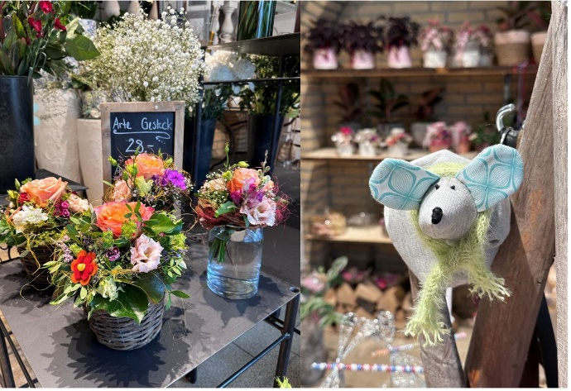
arte e fiori
Rathausstrasse 7
8640 Rapperswil

Öffnungszeiten
Mo – Fr 8.00 – 18.30 Uhr
Sa 8.00 – 16.00 Uhr

Fachkontakt
Andrea Bättig, Leiterin ‘arte e fiori’
Telefon 055 210 34 94, E-Mail arteefiori@stiftungbalm.ch

Medienkontakt
Priska Engelbogen, Leiterin Marketing, Kommunikation & Fundraising
Telefon 055 220 65 91, E-Mail priska.engelbogen@stiftungbalm.ch

Stiftung Balm
Die Stiftung Balm sieht ihre Aufgabe darin, gemeinsam mit und für Menschen mit Beeinträchtigung Zukunftsperspektiven und Lebensräume zu gestalten. Sie sollen selbstbestimmend am Leben teilhaben und sich wohl fühlen können. Zum Angebot der Stiftung gehören eine Heilpädagogische Schule mit 124 Schülerinnen und Schülern sowie unterschiedliche Wohn-, Arbeits- und Beschäftigungsformen an verschiedenen Standorten. Die Industriewerkstatt und der Gartenbau befinden sich in Jona, das Werkatelier und das Blumengeschäft ‘arte e fiori’ in der Altstadt von Rapperswil. Ebenfalls zur Stiftung gehören das Wohnheim, die Gärtnerei, die Wäscherei, die Grossküche und das Catering, der Balmhof mit seinen Tieren sowie das Café Balm auf dem Balm-Areal in Jona. Mit 103 Wohnplätzen, 74 Beschäftigungs- und 183 begleiteten Arbeitsplätzen – davon 29 für Auszubildende – sowie rund 374 Fachmitarbeitenden ist die Stiftung Balm eine der grössten Institutionen im Kanton St. Gallen. Um mehr zu erfahren, besuchen Sie unsere Homepage www.stiftungbalm.ch

